第49回山形県公衆衛生学会 演題募集要領

１ 発表演題
（１）公衆衛生に関して調査、研究したものとします。
（２）発表分野は、次のとおりとします。
地域保健、老人保健、親子保健、学校保健、感染症予防、精神保健福祉、
歯科保健、公衆栄養、健康づくり、食品衛生、生活衛生、生活習慣病対策、
介護予防、訪問看護、地域リハビリテーション、国際保健、その他

２ 発表形式
（１）一般演題の発表は、口演とプロジェクターにより行います。
（２）講演集以外の資料を配布するときは、事前に学会事務局にご相談願います。
（３）発表時間は、口演７分＋質疑応答３分の計10分とします。

３ 演題申込
別紙「演題申込書」により、ＥメールまたはＦＡＸにてお申込みください。
注）演題申込をされた方も、別途、「参加申込書」により参加申込が必要です。
演題申込先
山形県衛生研究所 「第4９回山形県公衆衛生学会」事務局
Ｅメール： publichealth49@eiken.yamagata.yamagata.jp
ＦＡＸ： 023（641）7486
メールで申込みの際は、件名を『演題申込』としてください。
山形県衛生研究所ホームページ内の「第49回山形県公衆衛生学会」から、申込書のダウンロードが可能です。

４ 演題申込期限：令和４年１２月９日（金）必着
（１）発表分野は、上記「１ 発表演題」の「（２）発表分野」から一つ選び、申込書に○印をつけてください。
（２）演題申込後の演題名、発表分野については、学会事務局で調整を行う場合があります。
（３）プログラムの概要は、ホームページに掲載します。

５ 講演集原稿提出期限：令和５年１月１３日（金）必着
別紙「講演集原稿作成要領」に従って作成し、必ずＥメールにて電子データを学会事務局あて 提出してください。
講演集原稿提出先
山形県衛生研究所 「第4９回山形県公衆衛生学会」事務局
Ｅメール： publichealth49@eiken.yamagata.yamagata.jp
件名を『講演集原稿』としてください。

山形県衛生研究所ホームページ内の「第49回山形県公衆衛生学会」から、原稿作成要領のダウンロードが可能です。

６ 演題発表用ファイル提出期限：令和５年２月１７日（金）必着
（１）演題発表用ファイルは、学会事務局あてのメールに添付ファイルで提出してください。
（２）受取り確認後３日以内に、学会事務局から受信した旨のメールを返信いたしますので、返信メールが届かない場合は、学会事務局に電話でお問い合わせください。
演題発表用ファイル提出先
山形県衛生研究所 「第4９回山形県公衆衛生学会」事務局
Ｅメール： publichealth49@eiken.yamagata.yamagata.jp
件名を『発表用ファイル』としてください。
（３）Ｅメールが使えない、あるいはファイルの容量が大きすぎる等の理由によりメールで送れない場合は、お手数ですが電話で学会事務局にご連絡ください。（CD-ROM、USBメモリー等、他の手段での提出について検討いたします。）
ファイルが送れない場合の連絡先
山形県衛生研究所 「第4９回山形県公衆衛生学会」事務局
TEL：023（627）1108 担当（稲村 典子）
（４）提出期限以後は、提出したファイルの修正（差替え）は認められません。
（５）提出された演題発表用ファイルは、本学会以外の目的に使用しません。また、学会終了後、責任をもって速やかに廃棄します。
（６）演題発表で使用する機器は、プロジェクターとパソコン（OSはWindows10）で、アプリケーションはPowerPoint2013です。「発表者ツール」を使用できるように設定しておきます。
（７）当日の発表用パソコンは、学会事務局で用意したものを使用していただきますが、発表中のパソコン操作は、原則として発表者が行ってください。
（８）発表用資料の作成にあたっては、以下の点に留意してください。
① 演題発表用ファイル形式は、Microsoft PowerPoint 2013（またはそれと互換性のあるファイル形式）を使用し、画面設定を「４：３」で作成してください。（画面設定を「ワイド画面設定」にしないでください。）
② 文字化けやレイアウトのズレを防ぐため、ＭＳゴシック、ＭＳ明朝等の標準的なフォントをご使用願います。
③ アニメーションの使用は必要最小限とし、音声、動画などは使用しないでください。
④ 発表用資料には、個人が特定される、あるいはその可能性がある情報は記入しないよう、十分留意してください。
⑤ 発表される筆頭演者は、利益相反（COI：conflict of interest）の有無にかかわらず、利益相反の状態を申告する必要があります。そのため、必ず発表用資料の最初か最後に、 申告用スライドを作成し、筆頭演者の利益相反について掲示してください。申告用スライドの例は以下のとおりです。

（例１：利益相反がない場合）
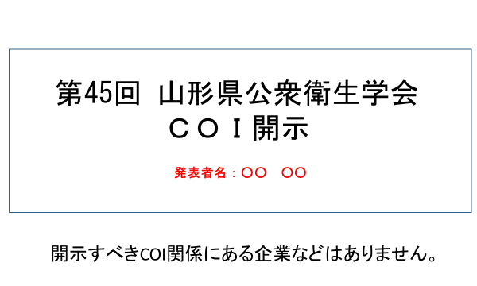

49

（例２：利益相反がある場合）
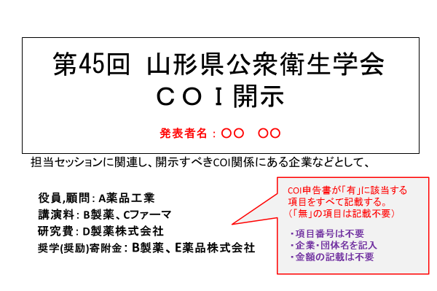

49
(送信先) 山形県衛生研究所
Ｅメール：publichealth49@eiken.yamagata.yamagata.jp ＦＡＸ：023（641）7486
第49回山形県公衆衛生学会 演題申込書 令和４年１２月９日（金）必着
演 題 名
発表分野  ※○で囲んでください | 地域保健 老人保健 親子保健 学校保健 感染症予防 精神保健福祉  歯科保健 公衆栄養 健康づくり 食品衛生 生活衛生 生活習慣病対策  介護予防 訪問看護 地域リハビリテーション 国際保健  その他（ ）
プロジェクターの使用 |  |  | 有 ・ 無
筆頭発表者所属･職名
ふ り が な
筆 頭 発 表 者 氏 名
連 絡 先（書類郵送先） 住 所・氏名 |  | 〒
連絡先電話番号
Eメール
共 同 演 者

